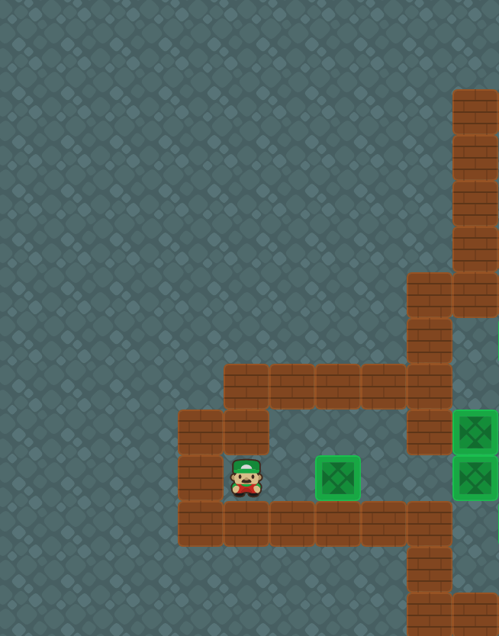

Sokoban

Journal de Bord



Alexandre X
Maya X
Harmony X
Ymry X

SEMAINE 1 – 27/01

 | Jeudi | Vendredi
Alexandre | Réflexions sur le jeu en groupe | Discussion du Jeu
Maya | Réflexions sur le jeu en groupe | Création de la classe content et 3 sous classes Player, discussion du jeu, création du plan graphique.
Harmony | Réflexions sur le jeu en groupe | Création de la classe Player
Ymri | Réflexions sur le jeu en groupe | Discussion du Jeu

Résumé :

Lorem ipsum dolor sit amet, consectetur adipiscing elit, sed do eiusmod tempor incididunt ut labore et dolore magna aliqua. Ut enim ad minim veniam, quis nostrud. Lorem ipsum dolor sit amet, consectetur adipiscing elit, sed do eiusmod tempor incididunt ut labore et dolore magna aliqua. Ut enim ad minim veniam, quis nostrud.

SEMAINE 2 – 03/02

 | Jeudi | Vendredi
Alexandre | Demande de Merge classe Case, algorithme de déplacement caisse et perso | ( ???)
Maya | Missing in action (Malade) | Update classe Character, Refonte du plan graphique
Harmony | Réflexion sur le système | MakeFile et Update classe Case, Content et ses sous-classes
Ymri | Création de constructeurs pour les 3 contents | ( ???)

Résumé :

Lorem ipsum dolor sit amet, consectetur adipiscing elit, sed do eiusmod tempor incididunt ut labore et dolore magna aliqua. Ut enim ad minim veniam, quis nostrud. Lorem ipsum dolor sit amet, consectetur adipiscing elit, sed do eiusmod tempor incididunt ut labore et dolore magna aliqua. Ut enim ad minim veniam, quis nostrud.

SEMAINE 3 – 10/02

 | Jeudi | Vendredi
Alexandre | Réflexion sur le système | Réflexion sur avancement et mises à jour des issues
Maya | Malade (Spécialité retapissage de toilettes), Merge accepté d’Harmony (Solved merge conflicts) | Missing in Action (Malade)
Harmony | Update pushed & Merge request envoyé | Correction d’erreurs de syntaxe on MakeFile. Altération des classes (Refonte de Case, Création classe Game)
Ymri | ( ???) | Missing in Action

Résumé :

Lorem ipsum dolor sit amet, consectetur adipiscing elit, sed do eiusmod tempor incididunt ut labore et dolore magna aliqua. Ut enim ad minim veniam, quis nostrud. Lorem ipsum dolor sit amet, consectetur adipiscing elit, sed do eiusmod tempor incididunt ut labore et dolore magna aliqua. Ut enim ad minim veniam, quis nostrud.
SEMAINE 4 – 16/02

 | Vacances
Alexandre | Fabrication des textures
Maya | Implémentation système collision et déplacement des boxs
Harmony | Implémentation système déplacement Player
Ymri | Mise en place d’un prototype de graphique, refonte des classes POM et XML.

Résumé :

Lorem ipsum dolor sit amet, consectetur adipiscing elit, sed do eiusmod tempor incididunt ut labore et dolore magna aliqua. Ut enim ad minim veniam, quis nostrud. Lorem ipsum dolor sit amet, consectetur adipiscing elit, sed do eiusmod tempor incididunt ut labore et dolore magna aliqua. Ut enim ad minim veniam, quis nostrud.

SEMAINE 5 – 30/02

 | Jeudi | Vendredi
Alexandre | Discussion sur les classes | ( ???)
Maya | Discussion sur les classes et mise à jour de ‘class graphic organisation’ | ( ???)
Harmony | Discussion sur les classes | ( ???)
Ymri | Discussion sur les classes | Missing in Action

Résumé :

Lorem ipsum dolor sit amet, consectetur adipiscing elit, sed do eiusmod tempor incididunt ut labore et dolore magna aliqua. Ut enim ad minim veniam, quis nostrud. Lorem ipsum dolor sit amet, consectetur adipiscing elit, sed do eiusmod tempor incididunt ut labore et dolore magna aliqua. Ut enim ad minim veniam, quis nostrud.

